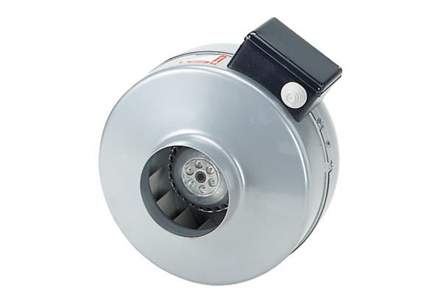Odśrodkowy wentylator kanałowy ERR 20/1 ECOpakowanie jednostkowe: 1 sztukaAsortyment: E
Numer artykułu: 0073.0570Producent: MAICO

